**Содержание тестовых материалов**

**Алгебра**

***1. Задание {{ 305 }} ТЗ № 12***

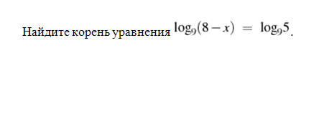

***2. Задание {{ 306 }} ТЗ № 13***

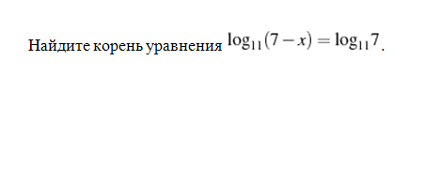

***3. Задание {{ 307 }} ТЗ № 14***

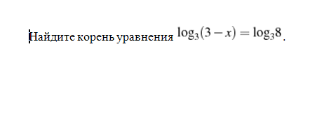

***4. Задание {{ 308 }} ТЗ № 15***

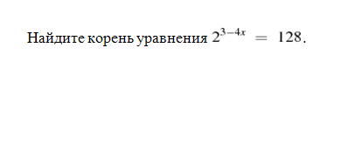

***5. Задание {{ 309 }} ТЗ № 16***

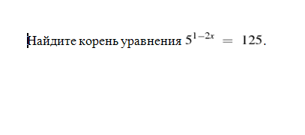

***6. Задание {{ 310 }} ТЗ № 17***

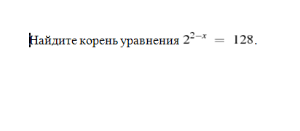

***7. Задание {{ 311 }} ТЗ № 18***

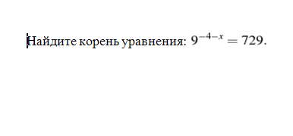

***8. Задание {{ 312 }} ТЗ № 19***

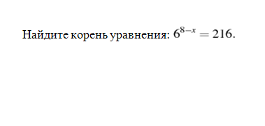

***9. Задание {{ 313 }} ТЗ № 20***

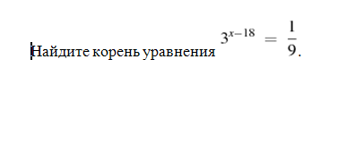

***10. Задание {{ 314 }} ТЗ № 21***

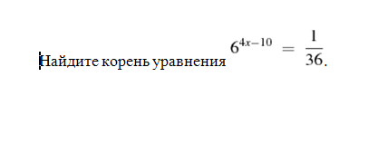

***11. Задание {{ 315 }} ТЗ № 22***

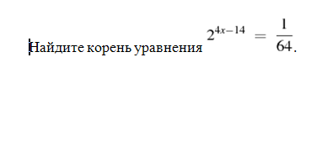

***12. Задание {{ 316 }} ТЗ № 23***

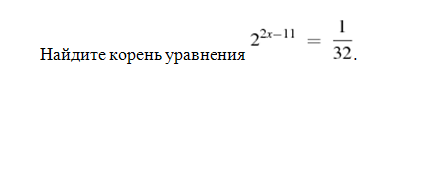

***13. Задание {{ 317 }} ТЗ № 24***

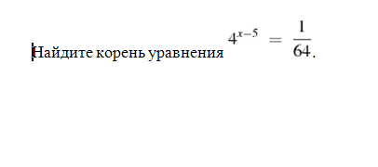

***14. Задание {{ 318 }} ТЗ № 25***

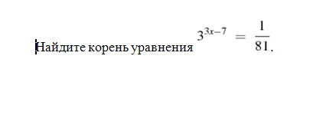

***15. Задание {{ 319 }} ТЗ № 26***

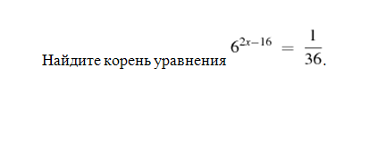

***16. Задание {{ 320 }} ТЗ № 27***

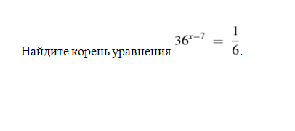

***17. Задание {{ 321 }} ТЗ № 28***

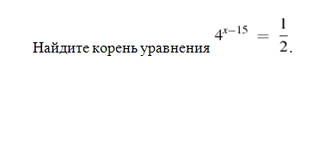

***18. Задание {{ 322 }} ТЗ № 29***

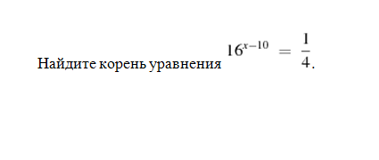

***19. Задание {{ 323 }} ТЗ № 30***

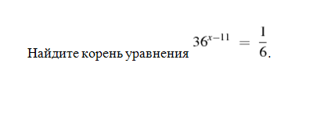

***20. Задание {{ 324 }} ТЗ № 31***

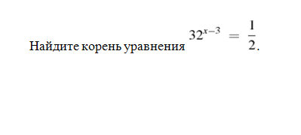

***21. Задание {{ 294 }} ТЗ № 1***

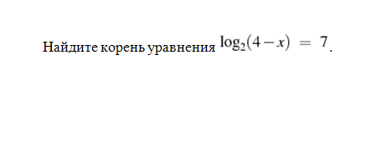

***22. Задание {{ 295 }} ТЗ № 2***

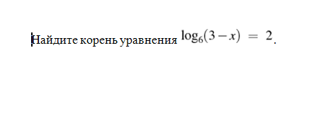

***23. Задание {{ 296 }} ТЗ № 3***

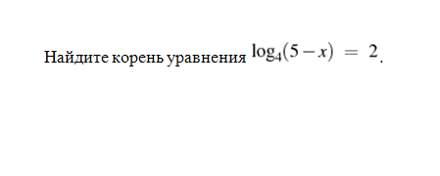

***24. Задание {{ 297 }} ТЗ № 4***

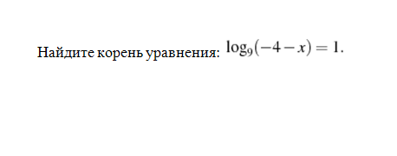

***25. Задание {{ 298 }} ТЗ № 5***

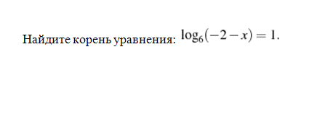

***26. Задание {{ 299 }} ТЗ № 6***

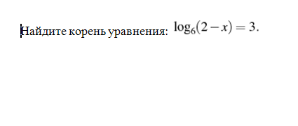

***27. Задание {{ 300 }} ТЗ № 7***

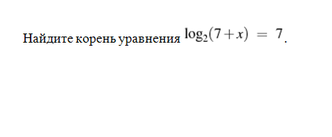

***28. Задание {{ 301 }} ТЗ № 8***

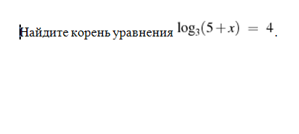

***29. Задание {{ 302 }} ТЗ № 9***

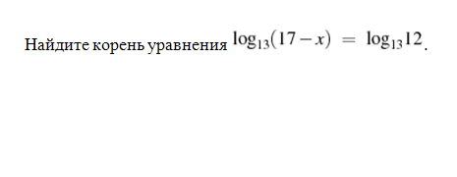

***30. Задание {{ 303 }} ТЗ № 10***

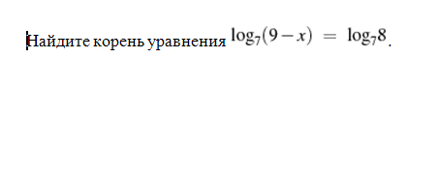

***31. Задание {{ 304 }} ТЗ № 11***

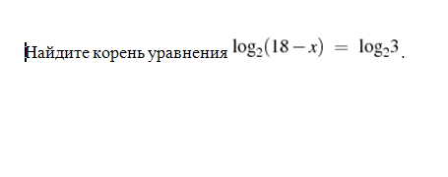

***32. Задание {{ 325 }} ТЗ № 32***

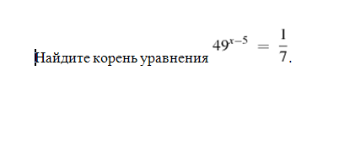

***33. Задание {{ 326 }} ТЗ № 33***

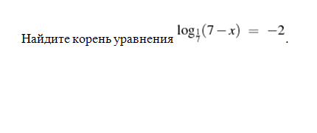

***34. Задание {{ 327 }} ТЗ № 34***

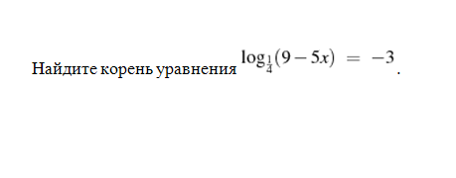

***35. Задание {{ 328 }} ТЗ № 35***

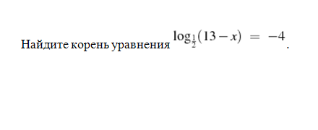

***36. Задание {{ 329 }} ТЗ № 36***

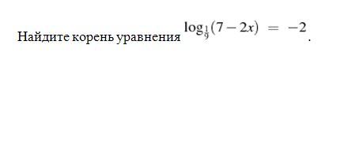

***37. Задание {{ 330 }} ТЗ № 37***

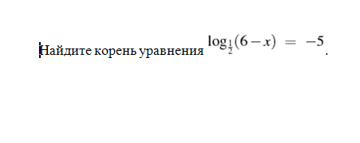

**Геометрия**

***38. Задание {{ 331 }} ТЗ № 1***

На клетчатой бумаге с клетками размером 1 см х 1 см изображен треугольник (см. рисунок). Найдите его площадь в квадратных сантиметрах.

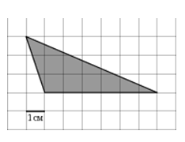

***39. Задание {{ 332 }} ТЗ № 2***

На клетчатой бумаге с клетками размером 1 см х 1 см изображен треугольник (см. рисунок). Найдите его площадь в квадратных сантиметрах.

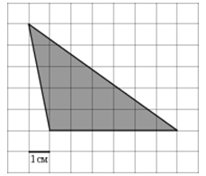

***40. Задание {{ 333 }} ТЗ № 3***

На клетчатой бумаге с клетками размером 1 см х 1 см изображен треугольник (см. рисунок). Найдите его площадь в квадратных сантиметрах.

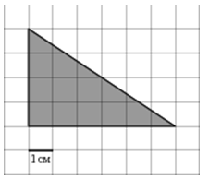

***41. Задание {{ 334 }} ТЗ № 4***

На клетчатой бумаге с клетками размером 1 см х 1 см изображен треугольник (см. рисунок). Найдите его площадь в квадратных сантиметрах.

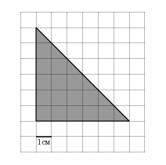

***42. Задание {{ 335 }} ТЗ № 5***

На клетчатой бумаге с клетками размером 1 см х 1 см изображен треугольник (см. рисунок). Найдите его площадь в квадратных сантиметрах.

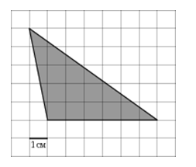

***43. Задание {{ 336 }} ТЗ № 6***

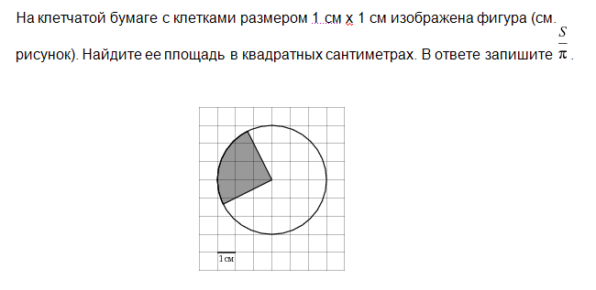

***44. Задание {{ 337 }} ТЗ № 7***

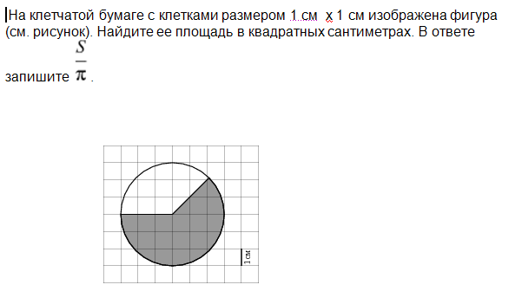

***45. Задание {{ 338 }} ТЗ № 8***

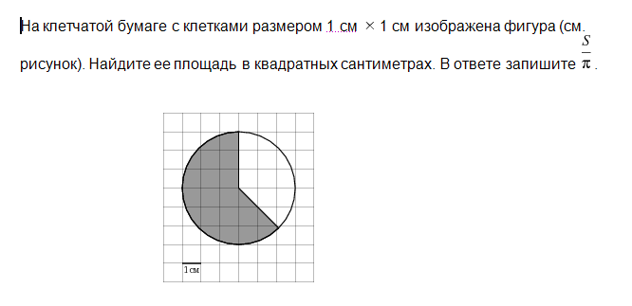

***46. Задание {{ 339 }} ТЗ № 9***

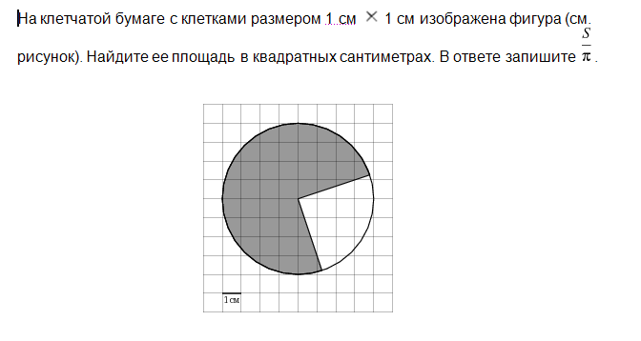

***47. Задание {{ 340 }} ТЗ № 10***

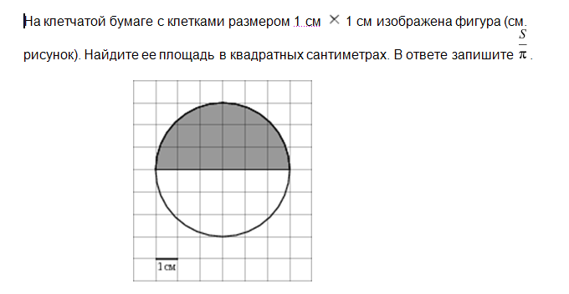

***48. Задание {{ 341 }} ТЗ № 11***

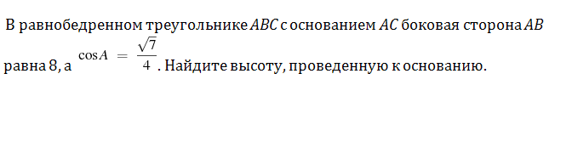

***49. Задание {{ 342 }} ТЗ № 12***

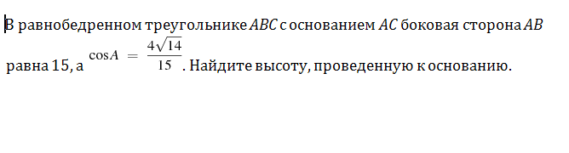

***50. Задание {{ 343 }} ТЗ № 13***

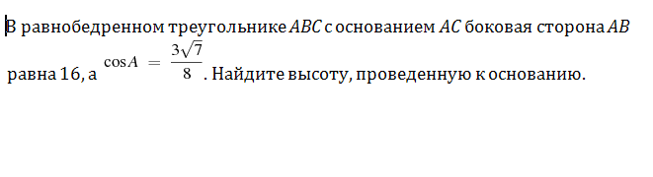

***51. Задание {{ 344 }} ТЗ № 14***

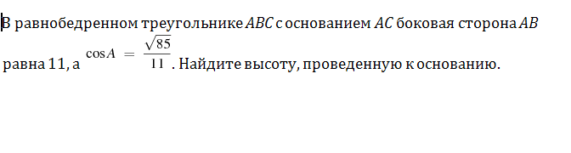

***52. Задание {{ 345 }} ТЗ № 15***

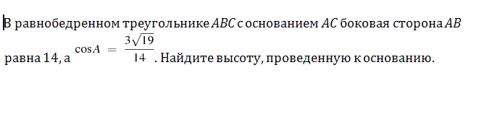

***53. Задание {{ 346 }} ТЗ № 16***

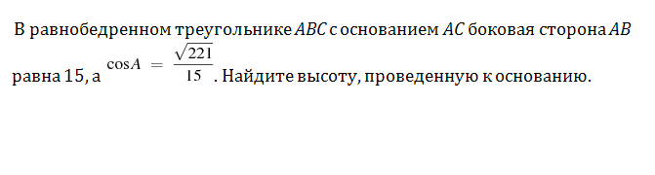

***54. Задание {{ 347 }} ТЗ № 17***

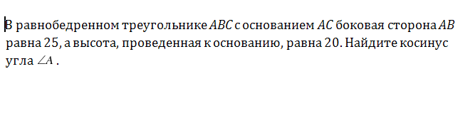

***55. Задание {{ 348 }} ТЗ № 18***

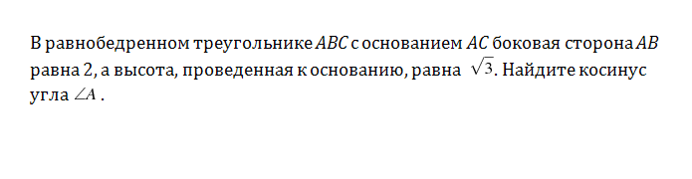

***56. Задание {{ 349 }} ТЗ № 19***

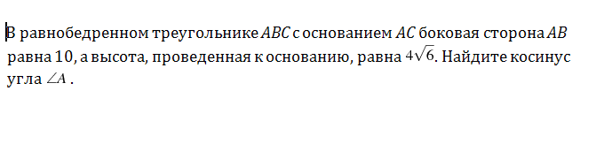

***57. Задание {{ 350 }} ТЗ № 20***

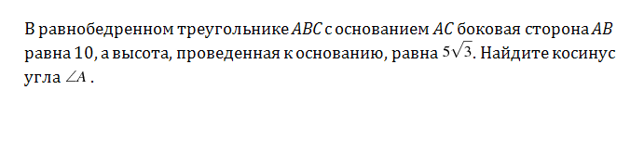

***58. Задание {{ 351 }} ТЗ № 21***

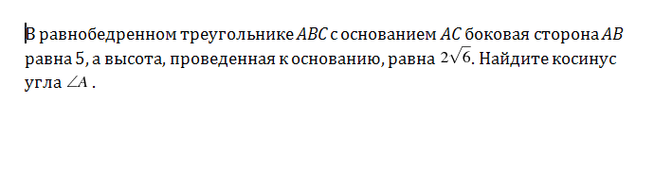

***59. Задание {{ 352 }} ТЗ № 22***

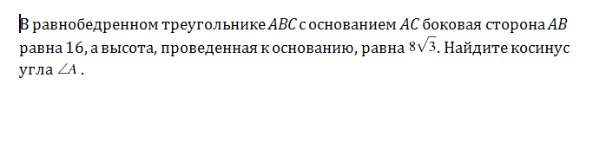

***60. Задание {{ 353 }} ТЗ № 23***

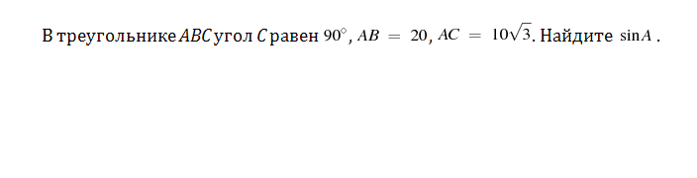

***61. Задание {{ 354 }} ТЗ № 24***

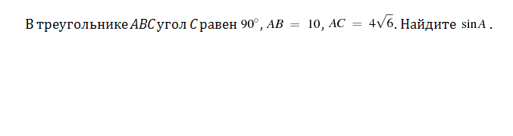

***62. Задание {{ 355 }} ТЗ № 25***

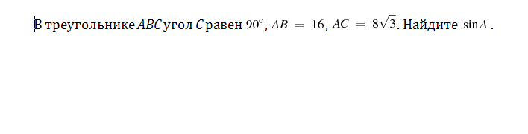

***63. Задание {{ 356 }} ТЗ № 26***

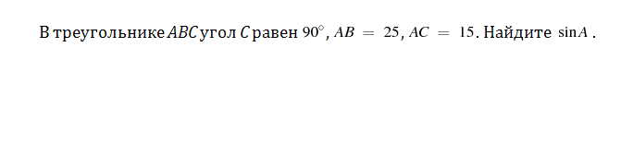

***64. Задание {{ 357 }} ТЗ № 27***

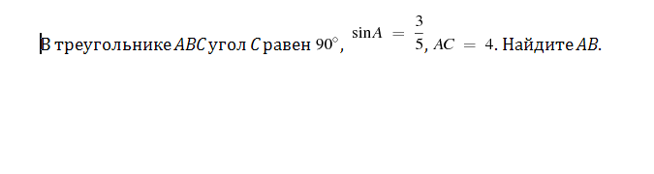

***65. Задание {{ 358 }} ТЗ № 28***

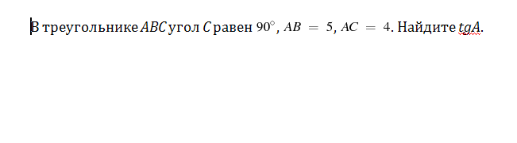

***66. Задание {{ 359 }} ТЗ № 29***

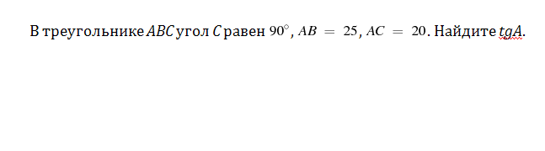

***67. Задание {{ 360 }} ТЗ № 30***

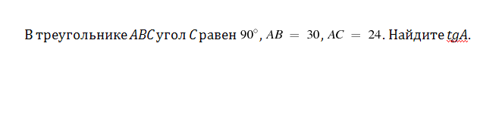

***68. Задание {{ 361 }} ТЗ № 31***

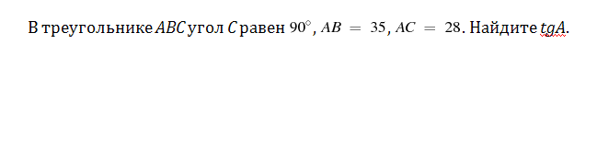

***69. Задание {{ 362 }} ТЗ № 32***

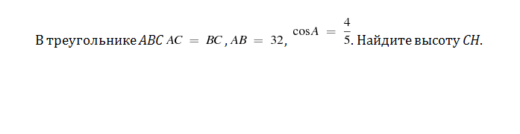

***70. Задание {{ 363 }} ТЗ № 33***

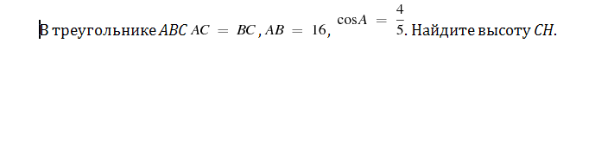

***71. Задание {{ 364 }} ТЗ № 34***

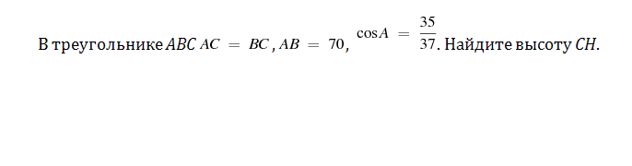

***72. Задание {{ 365 }} ТЗ № 35***

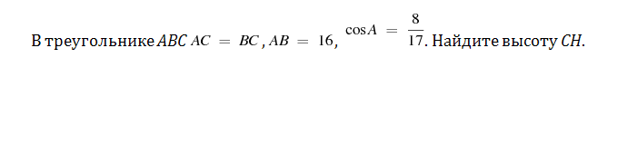

***73. Задание {{ 366 }} ТЗ № 36***

Два острых угла прямоугольного треугольника относятся как 2:43. Найдите больший острый угол.

***74. Задание {{ 367 }} ТЗ № 37***

Два острых угла прямоугольного треугольника относятся как 2:3. Найдите больший острый угол.

***75. Задание {{ 368 }} ТЗ № 38***

Углы выпуклого четырехугольника относятся как 8:9:11:17. Найдите меньший угол.

***76. Задание {{ 369 }} ТЗ № 39***

Углы выпуклого четырехугольника относятся как 5:6:9:10. Найдите меньший угол.

***77. Задание {{ 370 }} ТЗ № 40***

Разность углов, прилежащих к одной стороне параллелограмма, равна 400. Найдите меньший угол параллелограмма.

***78. Задание {{ 371 }} ТЗ № 41***

Разность углов, прилежащих к одной стороне параллелограмма, равна 102 градусам. Найдите меньший угол параллелограмма.

***79. Задание {{ 372 }} ТЗ № 42***

Разность углов, прилежащих к одной стороне параллелограмма, равна 8 градусам. Найдите меньший угол параллелограмма.

***80. Задание {{ 373 }} ТЗ № 43***

Один угол параллелограмма в два раза больше другого. Найдите меньший угол.

***81. Задание {{ 374 }} ТЗ № 44***

Один угол параллелограмма в четырнадцать раз больше другого. Найдите меньший угол.

***82. Задание {{ 375 }} ТЗ № 45***

Один угол параллелограмма в одиннадцать раз больше другого. Найдите меньший угол.

***83. Задание {{ 376 }} ТЗ № 46***

Сумма двух углов равнобедренной трапеции равна 140 градусам. Найдите больший угол трапеции.

***84. Задание {{ 377 }} ТЗ № 47***

Сумма двух углов равнобедренной трапеции равна 50 градусам. Найдите больший угол трапеции.

***85. Задание {{ 378 }} ТЗ № 48***

Сумма двух углов равнобедренной трапеции равна 102 градусам. Найдите больший угол трапеции.

***86. Задание {{ 379 }} ТЗ № 49***

Сумма двух углов равнобедренной трапеции равна 46 градусам. Найдите больший угол трапеции.

***87. Задание {{ 380 }} ТЗ № 50***

Сумма двух углов равнобедренной трапеции равна 178 градусам. Найдите больший угол трапеции.

***88. Задание {{ 381 }} ТЗ № 51***

Найдите меньший угол равнобедренной трапеции, если два ее угла относятся как 1:2.

***89. Задание {{ 382 }} ТЗ № 52***

Найдите меньший угол равнобедренной трапеции, если два ее угла относятся как 7:29.

***90. Задание {{ 383 }} ТЗ № 53***

Найдите меньший угол равнобедренной трапеции, если два ее угла относятся как 37:53.

***91. Задание {{ 384 }} ТЗ № 54***

Найдите меньший угол равнобедренной трапеции, если два ее угла относятся как 2:3.

***92. Задание {{ 385 }} ТЗ № 55***

Найдите меньший угол равнобедренной трапеции, если два ее угла относятся как 1:179.

***93. Задание {{ 386 }} ТЗ № 56***

Сумма трех углов выпуклого четырехугольника равна 300 градусам. Найдите четвертый угол.

***94. Задание {{ 387 }} ТЗ № 57***

Сумма трех углов выпуклого четырехугольника равна 305 градусам. Найдите четвертый угол.

***95. Задание {{ 388 }} ТЗ № 58***

В прямоугольном треугольнике один из катетов равен 10, а угол, лежащий напротив него, равен 30 градусам. Найдите гипотенузу.

***96. Задание {{ 389 }} ТЗ № 59***

В прямоугольном треугольнике один из катетов равен 20, а угол, лежащий напротив него, равен 30 градусам. Найдите гипотенузу.

***97. Задание {{ 390 }} ТЗ № 60***

В прямоугольном треугольнике один из катетов равен 10, а угол, лежащий напротив него, равен 45 градусам. Найдите площадь треугольника.

***98. Задание {{ 391 }} ТЗ № 61***

В прямоугольном треугольнике один из катетов равен 23, а угол, лежащий напротив него равен 45 градусам. Найдите площадь треугольника.

***99. Задание {{ 392 }} ТЗ № 62***

В равнобедренном треугольнике боковая сторона равна 10, а угол, лежащий напротив основания, равен 150 градусам. Найдите площадь треугольника.

***100. Задание {{ 393 }} ТЗ № 63***

В равнобедренном треугольнике боковая сторона равна 94, а угол, лежащий напротив основания, равен 150 градусам. Найдите площадь треугольника.

***101. Задание {{ 394 }} ТЗ № 64***

В прямоугольнике одна сторона равна 14, периметр равен 44. Найдите площадь прямоугольника.

***102. Задание {{ 395 }} ТЗ № 65***

В прямоугольнике одна сторона равна 13, периметр равен 62. Найдите площадь прямоугольника.

**Математика**

***103. Задание {{ 1 }} ТЗ № 196***



 9

 16

 81

 2

***104. Задание {{ 2 }} ТЗ № 197***



****** 1,5

 4,5

 0,45

 1

***105. Задание {{ 3 }} ТЗ № 198***

вычислите:



 1,5

 2

 3

 4

***106. Задание {{ 4 }} ТЗ № 199***



****** 3

 5

 4

 25

***107. Задание {{ 5 }} ТЗ № 200***



****** 1

 2

 5,2

 0,08

***108. Задание {{ 6 }} ТЗ № 201***



****** 0,25

 30

 6

 18

***109. Задание {{ 7 }} ТЗ № 202***



******  6

 5

 3

 25

***110. Задание {{ 8 }} ТЗ № 203***



****** 0,5

 0,36

 0,3

 0,6

***111. Задание {{ 9 }} ТЗ № 204***



******  9

 5

 81

 25

***112. Задание {{ 10 }} ТЗ № 205***



****** 0,6

 0,36

 6

 1,2

***113. Задание {{ 11 }} ТЗ № 206***



******  3

 2

 30

 6

***114. Задание {{ 12 }} ТЗ № 207***



****** 30

 2

 3

 6

***115. Задание {{ 13 }} ТЗ № 208***



****** 30

 2

 3

 6

***116. Задание {{ 14 }} ТЗ № 209***



****** 10

 2

 3

 16

***117. Задание {{ 15 }} ТЗ № 210***



****** 20

 2

 3

 6

***118. Задание {{ 16 }} ТЗ № 211***



****** 20

 2

 3

 6

***119. Задание {{ 17 }} ТЗ № 212***



****** 20

 2

 3

 4

***120. Задание {{ 18 }} ТЗ № 213***



****** 30

 2

 3

 6

***121. Задание {{ 19 }} ТЗ № 214***



******  5

 3

 4

 2

***122. Задание {{ 20 }} ТЗ № 215***

Укажите график четной функции:

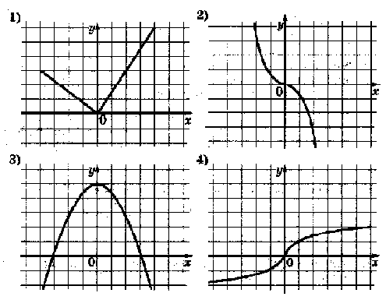

***123. Задание {{ 21 }} ТЗ № 216***

Укажите график четной функции:

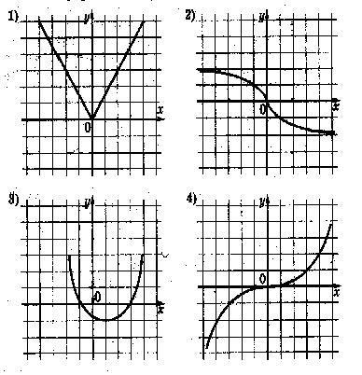

***124. Задание {{ 22 }} ТЗ № 217***

Укажите график четной функции:

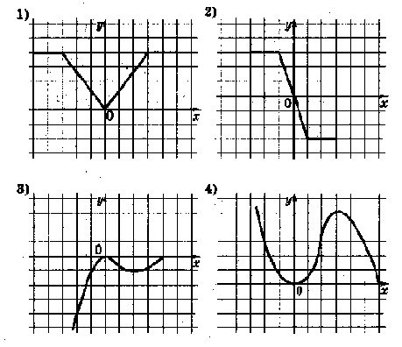

***125. Задание {{ 23 }} ТЗ № 218***

Укажите график четной функции:

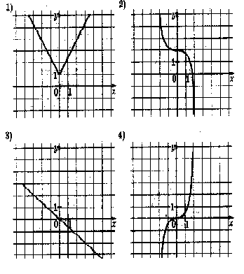

***126. Задание {{ 24 }} ТЗ № 219***

Укажите график четной функции:

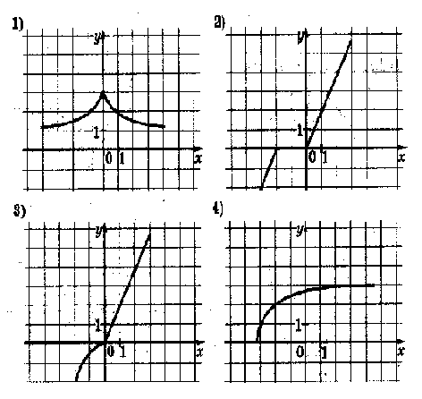

***127. Задание {{ 25 }} ТЗ № 220***

Укажите график четной функции:

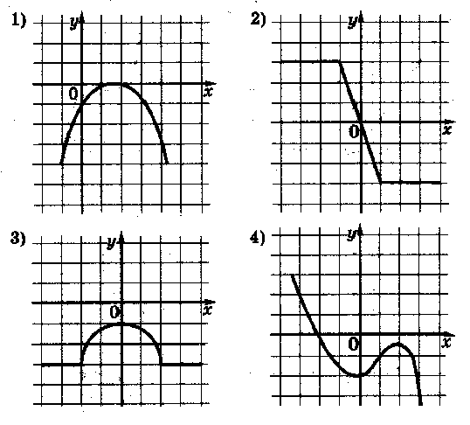

***128. Задание {{ 26 }} ТЗ № 221***

Укажите график четной функции:

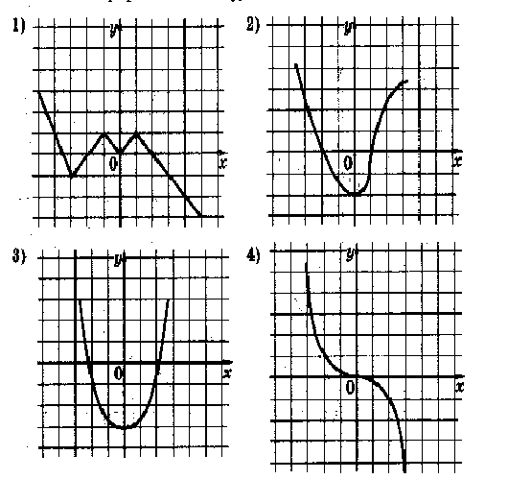

***129. Задание {{ 27 }} ТЗ № 222***

Укажите график четной функции:

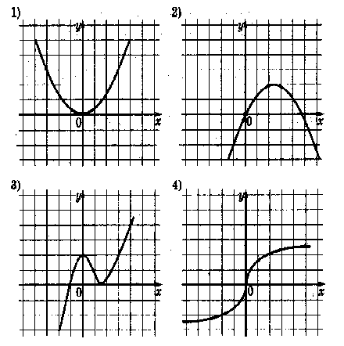

***130. Задание {{ 28 }} ТЗ № 223***

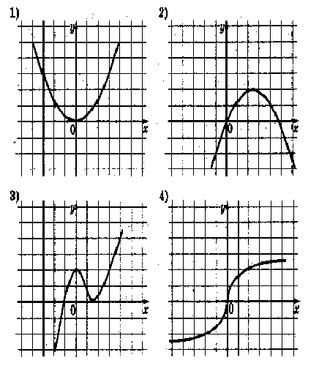

***131. Задание {{ 29 }} ТЗ № 224***

Укажите график четной функции:

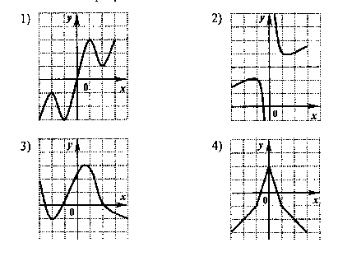

***132. Задание {{ 30 }} ТЗ № 225***

Найдите множество значений функции :



***133. Задание {{ 31 }} ТЗ № 226***

Найдите множество значений функции :



***134. Задание {{ 32 }} ТЗ № 227***

Найдите множество значений функции :



***135. Задание {{ 33 }} ТЗ № 228***

Найдите множество значений функции :



***136. Задание {{ 34 }} ТЗ № 229***

Найдите множество значений функции :



***137. Задание {{ 35 }} ТЗ № 230***

Найдите множество значений функции :



***138. Задание {{ 36 }} ТЗ № 231***

Найдите множество значений функции :



***139. Задание {{ 37 }} ТЗ № 232***

Найдите множество значений функции :



***140. Задание {{ 38 }} ТЗ № 233***

Найдите множество значений функции :



***141. Задание {{ 39 }} ТЗ № 234***

Найдите множество значений функции :



***142. Задание {{ 40 }} ТЗ № 235***

Найдите множество значений функции :

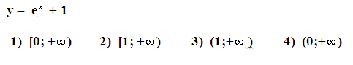

***143. Задание {{ 41 }} ТЗ № 236***

Найдите множество значений функции :

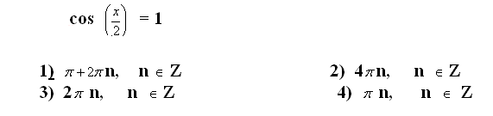

***144. Задание {{ 42 }} ТЗ № 237***

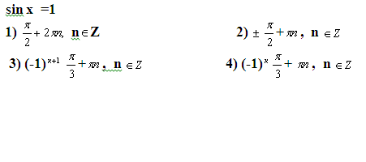

***145. Задание {{ 43 }} ТЗ № 238***

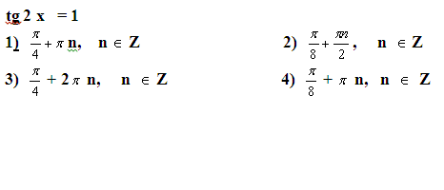

***146. Задание {{ 44 }} ТЗ № 239***

Решите уравнение :

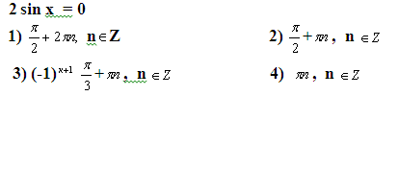

***147. Задание {{ 45 }} ТЗ № 240***

Решите уравнение :

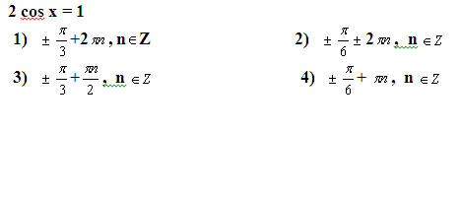

***148. Задание {{ 46 }} ТЗ № 241***

Решите уравнение :

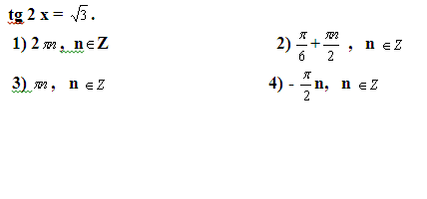

***149. Задание {{ 47 }} ТЗ № 242***

Решите уравнение :

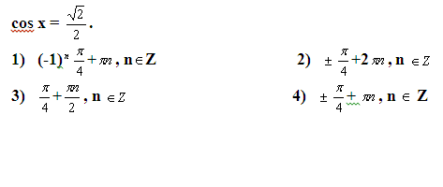

***150. Задание {{ 48 }} ТЗ № 243***

Решите уравнение :

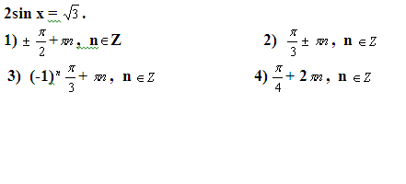

***151. Задание {{ 49 }} ТЗ № 244***

Найдите производные функций (ответ введите в виде пятизначного числа, например 12311):

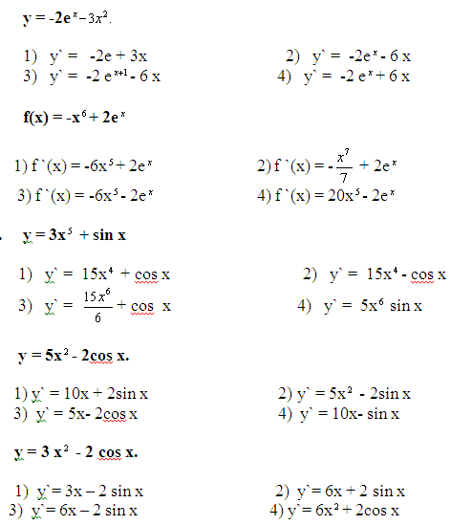

***152. Задание {{ 50 }} ТЗ № 245***

Найдите производные функций (ответ введите в виде пятизначного числа, например 12311):

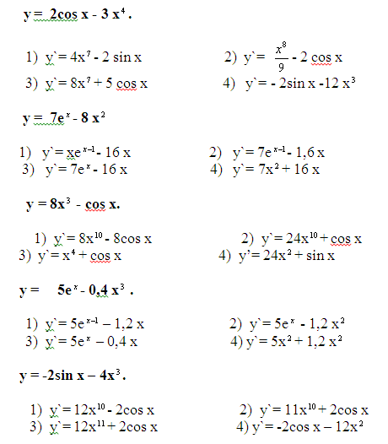

***153. Задание {{ 51 }} ТЗ № 246***

Найдите область определения функции: (ответ введите в виде трехзначного числа, например 123)

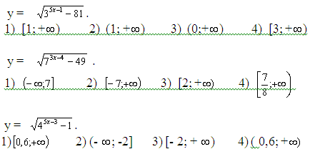

***154. Задание {{ 52 }} ТЗ № 247***

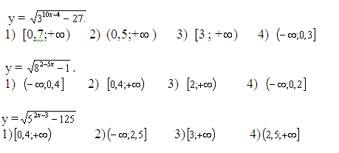

***155. Задание {{ 53 }} ТЗ № 248***

Найдите область определения функции: (ответ введите в виде трехзначного числа, например: 123)

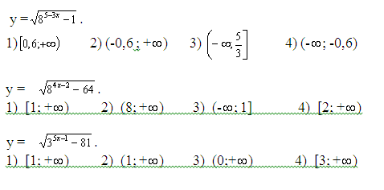

***156. Задание {{ 54 }} ТЗ № 249***

Вычислите значения выражений (ответы введите в виде строки разделяя пробелом, например: 12 13 14 15 16) :

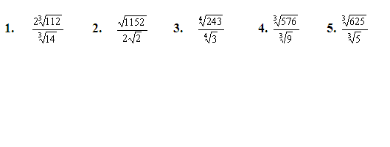

***157. Задание {{ 55 }} ТЗ № 250***

Вычислите значения выражений (ответы введите в виде строки разделяя пробелом, например: 12 13 14 15 16) :

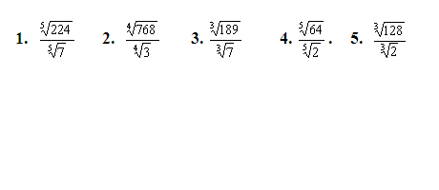

***158. Задание {{ 56 }} ТЗ № 251***

Решите уравнения (ответы введите в виде строки разделяя пробелом, например: 1,2 0,3 4,3):

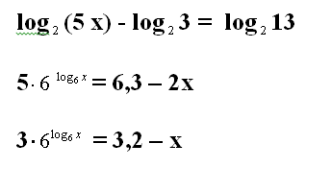

***159. Задание {{ 57 }} ТЗ № 252***

Решите уравнения (ответы введите в виде строки разделяя пробелом, например: 1,2 0,3 4,3):

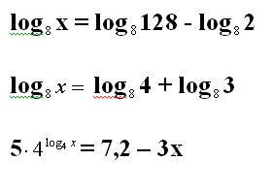

***160. Задание {{ 58 }} ТЗ № 253***

Решите уравнения (ответы введите в виде строки разделяя пробелом, например: 1,2 0,3 4,3):

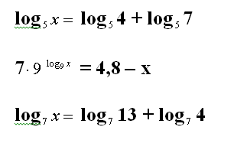

***161. Задание {{ 59 }} ТЗ № 254***

Решите уравнения (если уравнение имеет более одного корня, то в качестве ответа запишите их произведение, ответы введите в виде строки разделяя пробелом, например: 1,2 0,3):

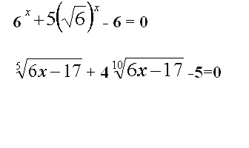

***162. Задание {{ 60 }} ТЗ № 255***

Решите уравнения (если уравнение имеет более одного корня, то в качестве ответа запишите их произведение, ответы введите в виде строки разделяя пробелом, например: 1,2 0,3):

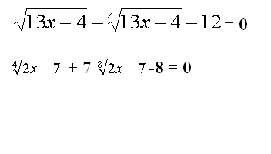

***163. Задание {{ 61 }} ТЗ № 256***

Решите уравнения (если уравнение имеет более одного корня, то в качестве ответа запишите их произведение, ответы введите в виде строки разделяя пробелом, например: 1,2 0,3):

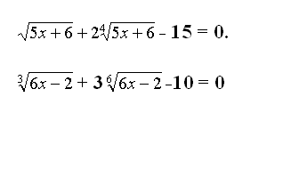

***164. Задание {{ 62 }} ТЗ № 257***

Решите уравнения (если уравнение имеет более одного корня, то в качестве ответа запишите их произведение, ответы введите в виде строки разделяя пробелом, например: 1,2 0,3):

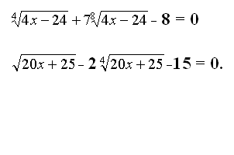

***165. Задание {{ 63 }} ТЗ № 258***

Найдите количество целочисленных решений неравенств (ответы введите в виде строки, разделяя их пробелом, например: 2 3):

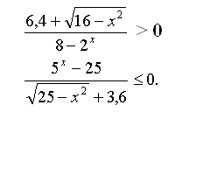

***166. Задание {{ 64 }} ТЗ № 259***

Найдите количество целочисленных решений неравенств (ответы введите в виде строки, разделяя их пробелом, например: 2 3):

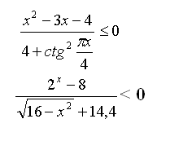

***167. Задание {{ 65 }} ТЗ № 260***

Найдите количество целочисленных решений неравенств (ответы введите в виде строки, разделяя их пробелом, например: 2 3):

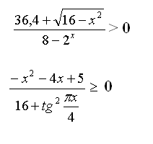

***168. Задание {{ 66 }} ТЗ № 261***

Найдите количество целочисленных решений неравенств (ответы введите в виде строки, разделяя их пробелом, например: 2 3):

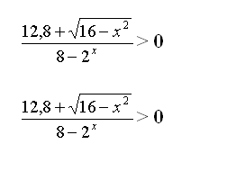

***169. Задание {{ 67 }} ТЗ № 262***

Найдите значения выражений (ответы введите в виде строки, разделяя их пробелом, например: 2,8 -3):

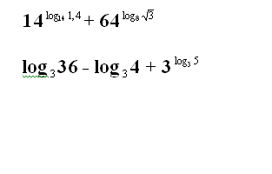

***170. Задание {{ 68 }} ТЗ № 263***

Найдите значения выражений (ответы введите в виде строки, разделяя их пробелом, например: 2,8 -3):

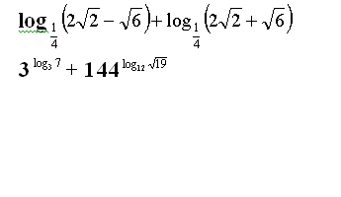

***171. Задание {{ 69 }} ТЗ № 264***

Найдите значения выражений (ответы введите в виде строки, разделяя их пробелом, например: 2,8 -3):

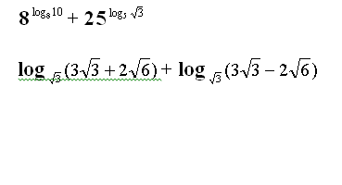

***172. Задание {{ 70 }} ТЗ № 265***

Найдите значения выражений (ответы введите в виде строки, разделяя их пробелом, например: 2,8 -3):

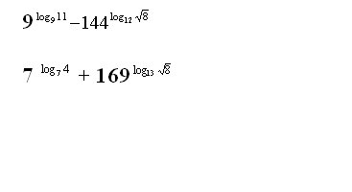

***173. Задание {{ 71 }} ТЗ № 266***

Функция y = f (x) определена на промежутке (a;b). На рисунке изображён график её производной. Укажите число точек минимума функции y = f (x) на промежутке

(а;b)

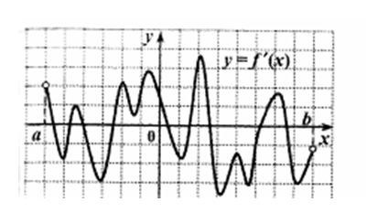

***174. Задание {{ 72 }} ТЗ № 267***

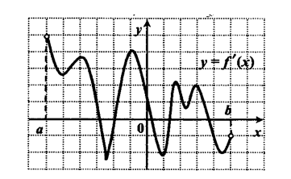

***175. Задание {{ 73 }} ТЗ № 268***

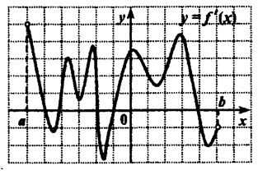

***176. Задание {{ 74 }} ТЗ № 269***

Функция y = f (x) определена на промежутке (a;b). На рисунке изображён график её производной. Укажите число точек минимума функции y = f (x) на промежутке

(а;b)

***177. Задание {{ 75 }} ТЗ № 270***

Функция y = f (x) определена на промежутке (a;b). На рисунке изображён график её производной. Укажите число точек минимума функции y = f (x) на промежутке

(а;b)

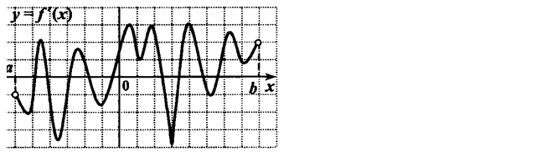

***178. Задание {{ 76 }} ТЗ № 271***

Функция y = f (x) определена на промежутке (a;b). На рисунке изображён график её производной. Укажите число точек минимума функции y = f (x) на промежутке

(а;b)

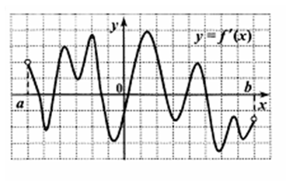

***179. Задание {{ 77 }} ТЗ № 272***

Функция y = f (x) определена на промежутке (a;b). На рисунке изображён график её производной. Укажите число точек минимума функции y = f (x) на промежутке

(а;b)

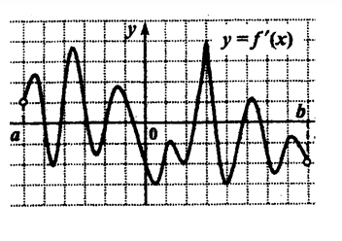

***180. Задание {{ 78 }} ТЗ № 273***

Функция y = f (x) определена на промежутке (a;b). На рисунке изображён график её производной. Укажите число точек минимума функции y = f (x) на промежутке

(а;b)

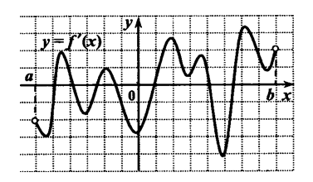

***181. Задание {{ 79 }} ТЗ № 274***

На рисунке изображён график функции и касательная к нему. Найдите значение производной функции в точке касания.

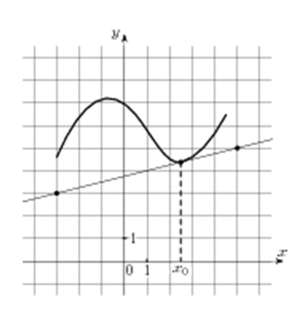

***182. Задание {{ 80 }} ТЗ № 275***

На рисунке изображён график функции и касательная к нему. Найдите значение производной функции в точке касания.

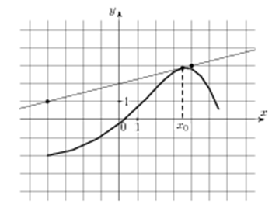

***183. Задание {{ 81 }} ТЗ № 276***

На рисунке изображён график функции и касательная к нему. Найдите значение производной функции в точке касания.

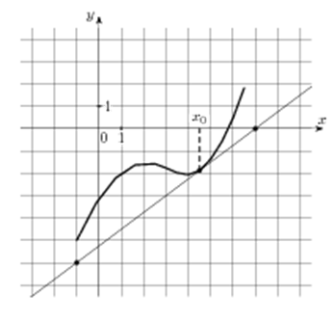

***184. Задание {{ 82 }} ТЗ № 277***

На рисунке изображён график функции и касательная к нему. Найдите значение производной функции в точке касания.

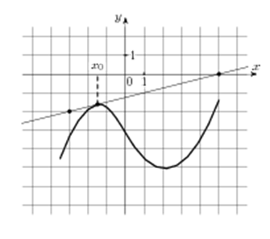

***185. Задание {{ 83 }} ТЗ № 278***

На рисунке изображён график функции и касательная к нему. Найдите значение производной функции в точке касания.

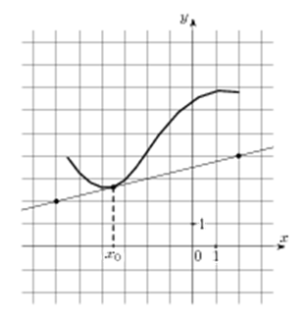

***186. Задание {{ 84 }} ТЗ № 279***

На рисунке изображён график функции и касательная к нему. Найдите значение производной функции в точке касания.

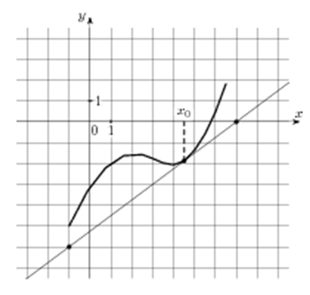

***187. Задание {{ 85 }} ТЗ № 280***

На рисунке изображён график функции и касательная к нему. Найдите значение производной функции в точке касания.

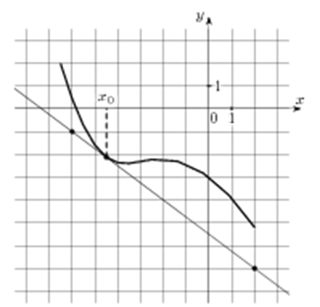

***188. Задание {{ 86 }} ТЗ № 281***

На рисунке изображён график функции и касательная к нему. Найдите значение производной функции в точке касания.

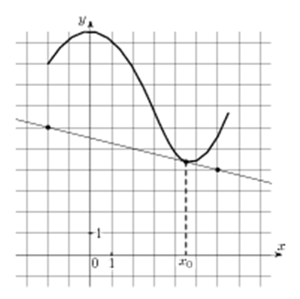

***189. Задание {{ 87 }} ТЗ № 282***

На рисунке изображён график функции и касательная к нему. Найдите значение производной функции в точке касания.

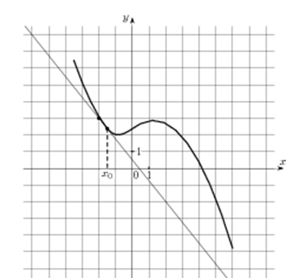

***190. Задание {{ 88 }} ТЗ № 283***

На рисунке изображён график функции и касательная к нему. Найдите значение производной функции в точке касания.

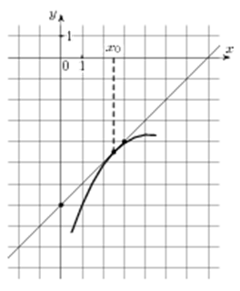

***191. Задание {{ 89 }} ТЗ № 284***

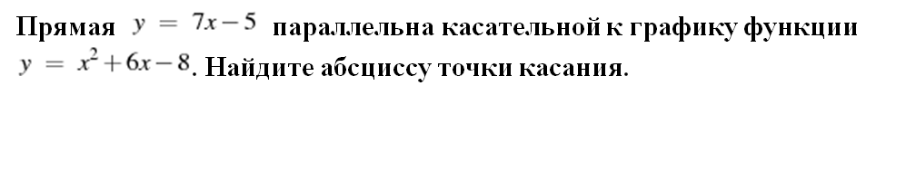

***192. Задание {{ 90 }} ТЗ № 285***

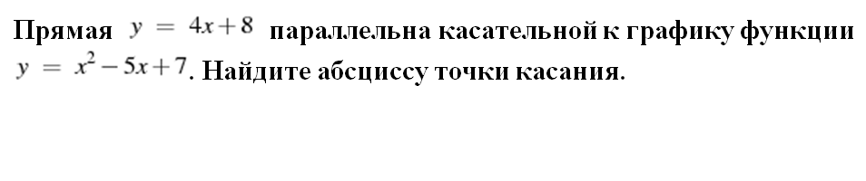

***193. Задание {{ 91 }} ТЗ № 286***

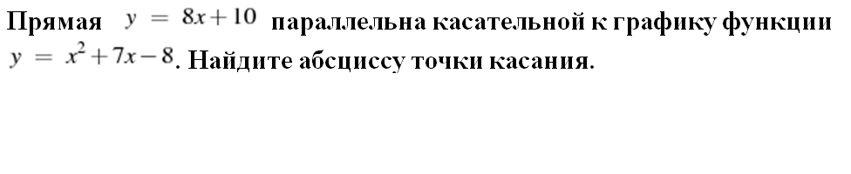

***194. Задание {{ 92 }} ТЗ № 287***

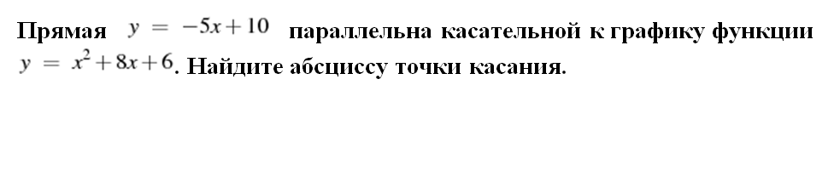

***195. Задание {{ 93 }} ТЗ № 288***

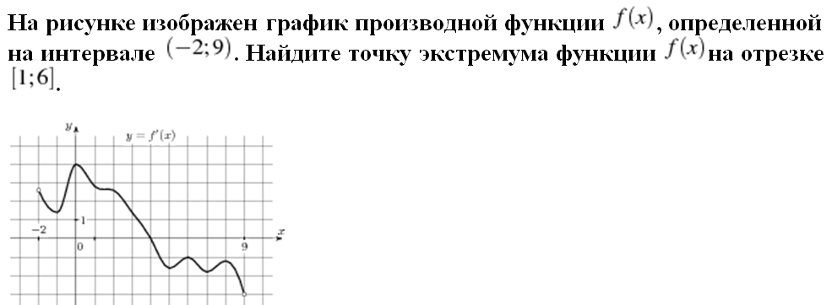

***196. Задание {{ 94 }} ТЗ № 289***

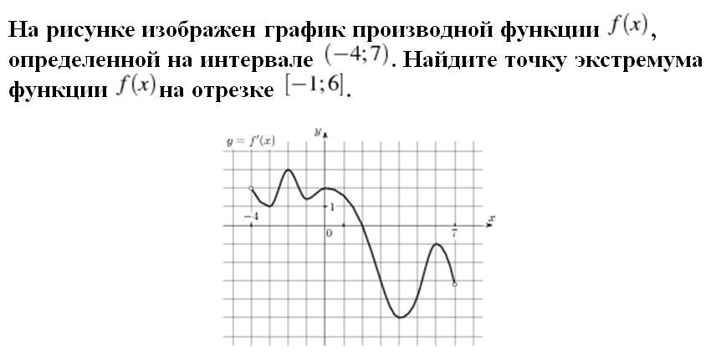

***197. Задание {{ 95 }} ТЗ № 290***

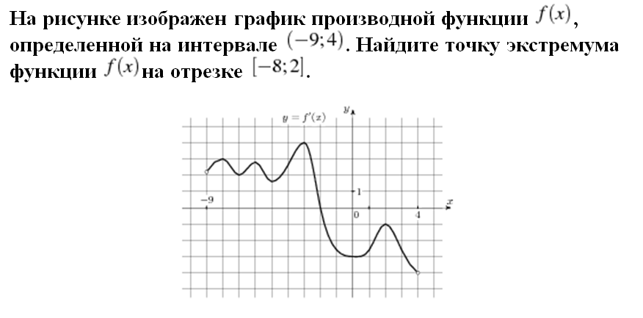

***198. Задание {{ 96 }} ТЗ № 291***

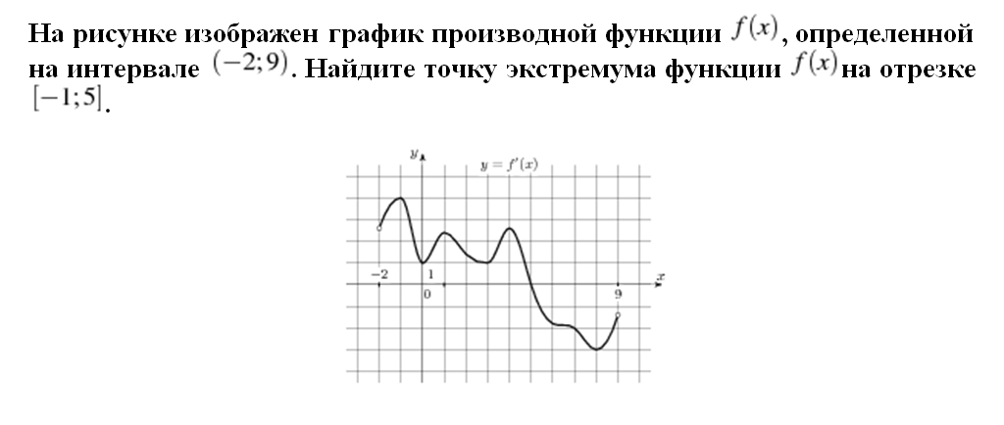

***199. Задание {{ 97 }} ТЗ № 292***

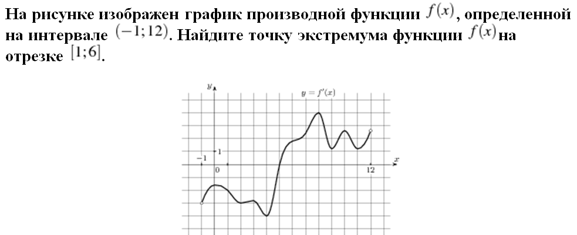

***200. Задание {{ 98 }} ТЗ № 293***

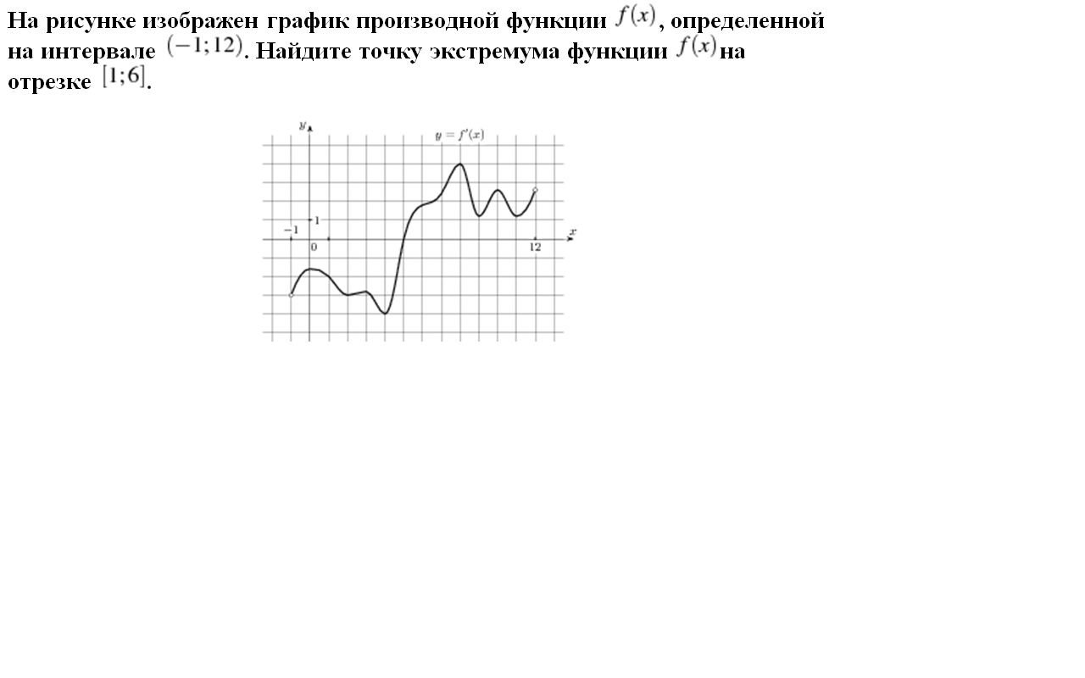

**Методика**

***201. Задание {{ 99 }} ТЗ № 182***

Какое минимальное количество часов в неделю РБУП отводит на изучение математики в профильных классах?

 4

 5

 6

 8

***202. Задание {{ 100 }} ТЗ № 183***

В каких профильных классах математика не является профильным предметом?

 Химико-биологический

 Физико-математический

 Индустриально - технологический

 Физико-химический

***203. Задание {{ 101 }} ТЗ № 184***

Какое минимальное количество часов в неделю отводится БУП на изучение математики в гуманитарных и универсальных классах?

 2

 3

 4

 5

***204. Задание {{ 102 }} ТЗ № 185***

Переход к профильному обучению позволяет:

 создать условия для построения индивидуальных образовательных программ старшеклассников

 обеспечить углубленное изучение отдельных учебных предметов

 обеспечить преемственность между общим и профессиональным образованием

 всё перечисленное

***205. Задание {{ 103 }} ТЗ № 186***

Какое из утверждений не соответствует действительности?

Математическое образование основной школы складывается из следующих содержательных компонентов:

 арифметика и алгебра

 геометрия

 элементы теории вероятностей, комбинаторики и статистики

 тригонометрия

***206. Задание {{ 104 }} ТЗ № 187***

Какое из утверждений не соответствует действительности?

Содержание профильного курса математики, по сравнению с базовым курсом, дополнено следующим материалом:

 делимость

 многочлены

 комплексные числа

 начало математического анализа

***207. Задание {{ 105 }} ТЗ № 188***

Приоритетами для школьного курса математики на этапе основного и полного общего образования являются:

 познавательная деятельность

 информационно-коммуникативная деятельность

 рефлексивная деятельность

 все перечисленное

***208. Задание {{ 106 }} ТЗ № 189***

Этот принцип обучения математике требует, чтобы объем и содержание учебного материала были по силам учащимся, уровню их умственного развития и имеющемуся запасу знаний, умений и навыков:

 принцип систематичности и последовательности

 принцип доступности

 принцип усиления прикладной направленности

 принцип наглядности

***209. Задание {{ 107 }} ТЗ № 190***

Этот принцип обучения математике требует, чтобы обучение основам науки осуществлялось в тесной связи с раскрытием важнейших их применений в промышленности, сельском хозяйстве и общественной жизни:

 принцип усиления прикладной направленности

 принцип систематичности и последовательности

 принцип индивидуального подхода к учащимся

 принцип научности обучения

***210. Задание {{ 108 }} ТЗ № 191***

Стратегической целью государственной политики в области образования является:

 повышение доступности качественного образования, соответствующего требованиям инновационного развития экономики, современным потребностям общества и каждого гражданина

 применение отраслевых систем оплаты труда в системе образования

 становление инновационной экономики

 повышение квалификации учителей для работы в новых условиях

***211. Задание {{ 109 }} ТЗ № 192***

Введение новой системы оплаты труда направлено на:

 повышение доходов учителей

 обеспечение Федеральной программы развития образования

 функционирование системы образования на уровне государственных нормативов

 качество образования выпускников общеобразовательного учреждения

***212. Задание {{ 110 }} ТЗ № 193***

Норматив бюджетного финансирования ставит общеобразовательные учреждения:

 в неравные стартовые условия

 в равные стартовые условия

 предпочтение сельским школам

 предпочтение инновационным школам

***213. Задание {{ 111 }} ТЗ № 194***

Открытость образовательной системы реализуется через:

 Устав общеобразовательного учреждения

 Заседания педагогических советов

 Сайты, Управляющие Советы, публичные отчеты

 Правила внутреннего трудового распорядка

***214. Задание {{ 112 }} ТЗ № 195***

В чем состоит основное отличие новой системы оплаты труда от единой тарифной сетки:

 отражение сегодняшних реалий

 применение для оценки труда разных принципов

 применение уравнительного характера

 оплата учителю не только за уроки, но и за все виды деятельности, которые осуществляет учитель